课程周期
2024年4月--2025年10月

文以修身 商以载道

重塑人文精神
做商业世界中的造梦者

01、课程目标
认识中国，鸟瞰世界，求知于内，重识自我
古典智慧加持，知天下事而先觉，掌控时代脉搏;
倡互学精神，寓学于行，研学经典，思辨之学待人处世
通读古今，洞见未来，完成个人，家庭和事业的三维突破
(1)察自性之真我(个人)
(2)兴繁盛之家族(家庭)
(3)建长青之基业(事业)

02、一位名师带班主理
终身陪伴督学，深度个性化辅导

于丹教授
著名文化学者
北京师范大学教授
古典文化普及与传播者

一脉相承的连贯课程体系
不同于市面上拼团式碎片化课程
我们注重课程体系的一脉相承
课程由于丹教授亲自打磨并领街主讲
确保课程体系的贯通与传承。

03、多位超级大咖导师加持
曹德旺
福耀集团创始人
俞敏洪
新东方创始人
著名企业家
彭凯平
著名心理学家
清华大学心理学系系主任
冯仑
曾任中国民生银行创业董事
未来论坛创始理事
李国庆
当当网联合创始人
早点读书发起人
单霁翔
故宫学院院长
故宫博物院原院长

04、长青基业:探访超级企业
--学习传奇背后的成功秘诀--
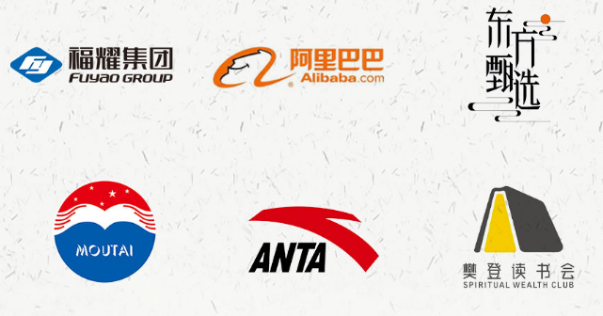
05、多维课程体系定制
左手人文，右手商道
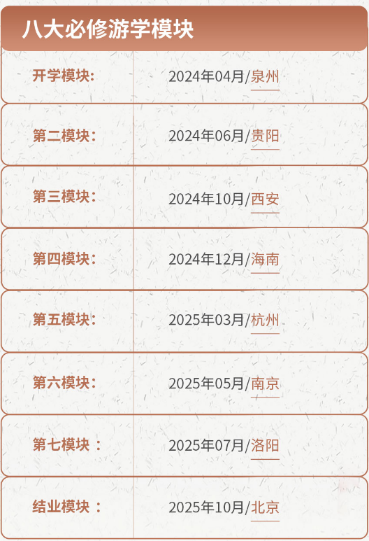

06、顶流圈层社交
同学共修，同道共创，同行共赢
圈层社交
加入已运营15年的高端企业家平台圈层
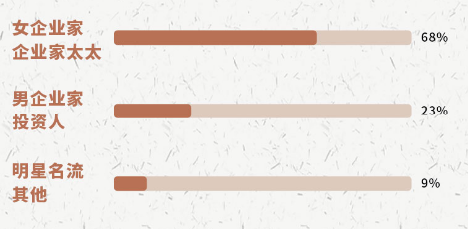

丰富的跨界交流场景
加入红颜系高端社群充分实现资源分享与对接
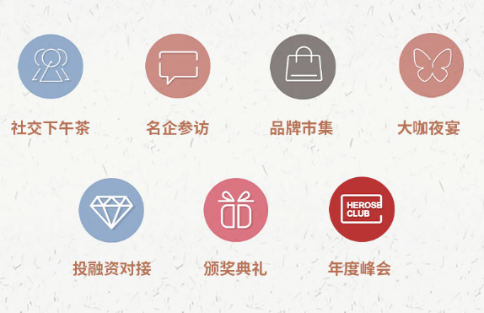
部分圈层企业
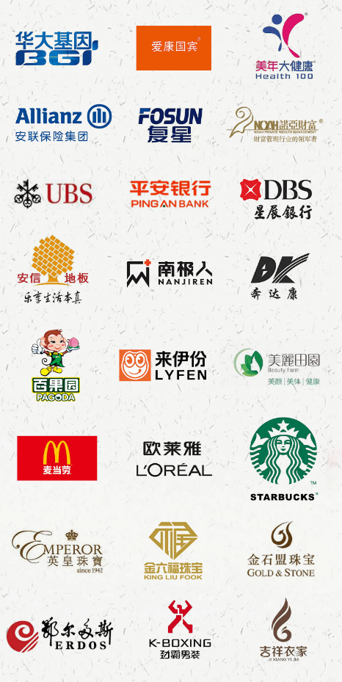

往期课程回顾
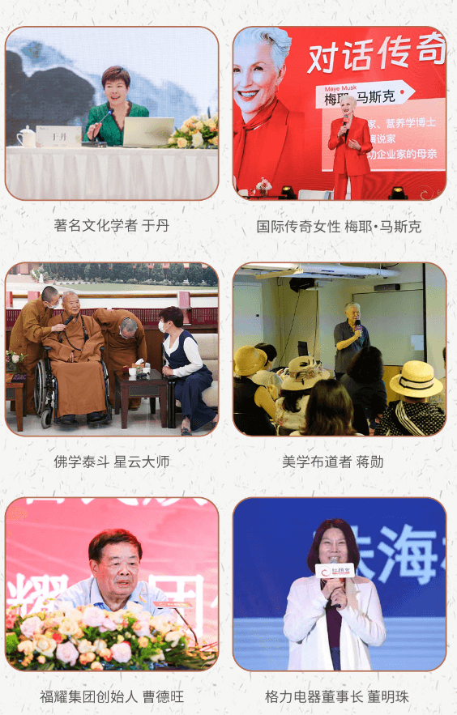
课程报名信息
1、报名条件
终身成长，保持自我迭代的时代女性
拥抱变化，渴望家业共荣的精英男性
2、课程周期
2024年4月--2025年10月
3、报名流程
申请-审核-面试-付费-录取-开学

